Nombre: Luis Enrique Marroquín González |  | Matrícula: 2918942
Nombre del curso:  Productividad Basada en Herramientas Tecnológicas | Profesor (a):  José Alfredo Jiménez Hernández
Bloque 2 | Fase 4

Bibliografía
There are no sources in the current document.

Para simplificar el manejo del proyecto decidí convertirlo en un monorepo con yarn y lerna. Los monorepos se usan para tener diferentes proyectos independientes en un mismo repositorio en GitHub, se sigue manteniendo lo de antes de que cada proyecto está funcionando independientemente y con sus propias dependencias.

Yarn workspaces es una forma de manejar las dependencias de multiples proyectos independientemente en varias carpetas diferentes, esas carpetas con los proyectos están dentro de la carpeta “packages” del repositorio

El proyecto está en el mismo repositorio de la vez pasada que es:
https://github.com/LuisEnMarroquin/TallerDeProductividadBasadaEnHerramientasTecnologicas

Los proyectos de “header” y “content” que van a ser los microfrontends independientes los cree con los siguientes comandos (adjunto capturas de pantalla de ambas terminales):
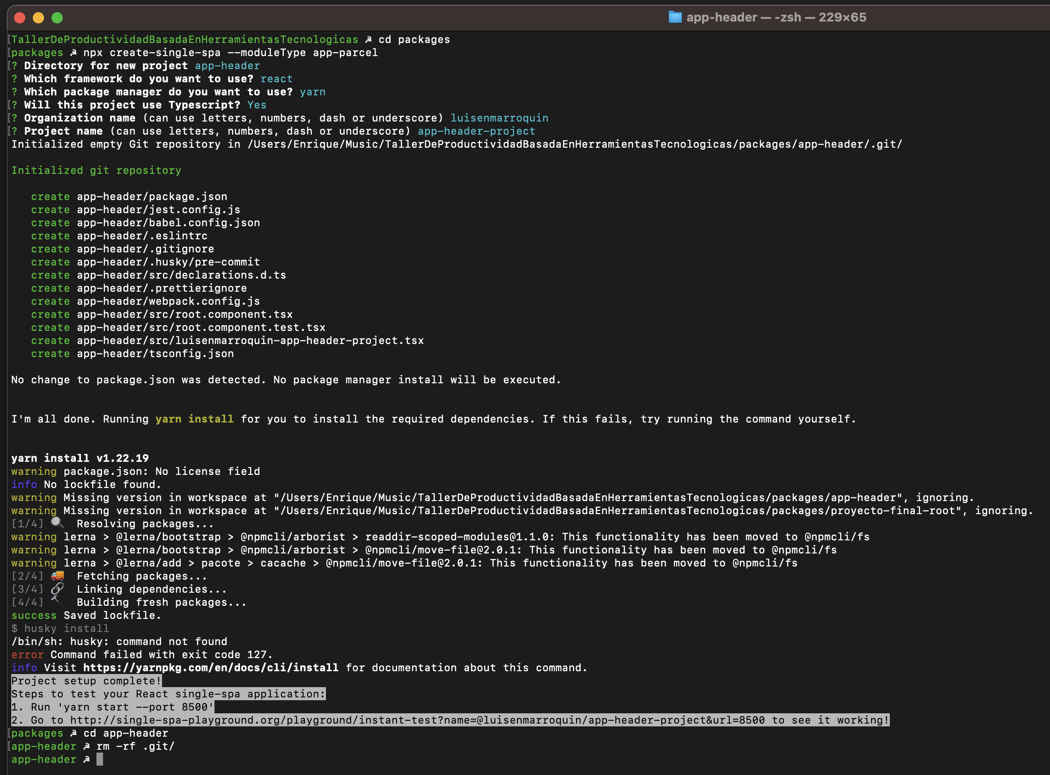
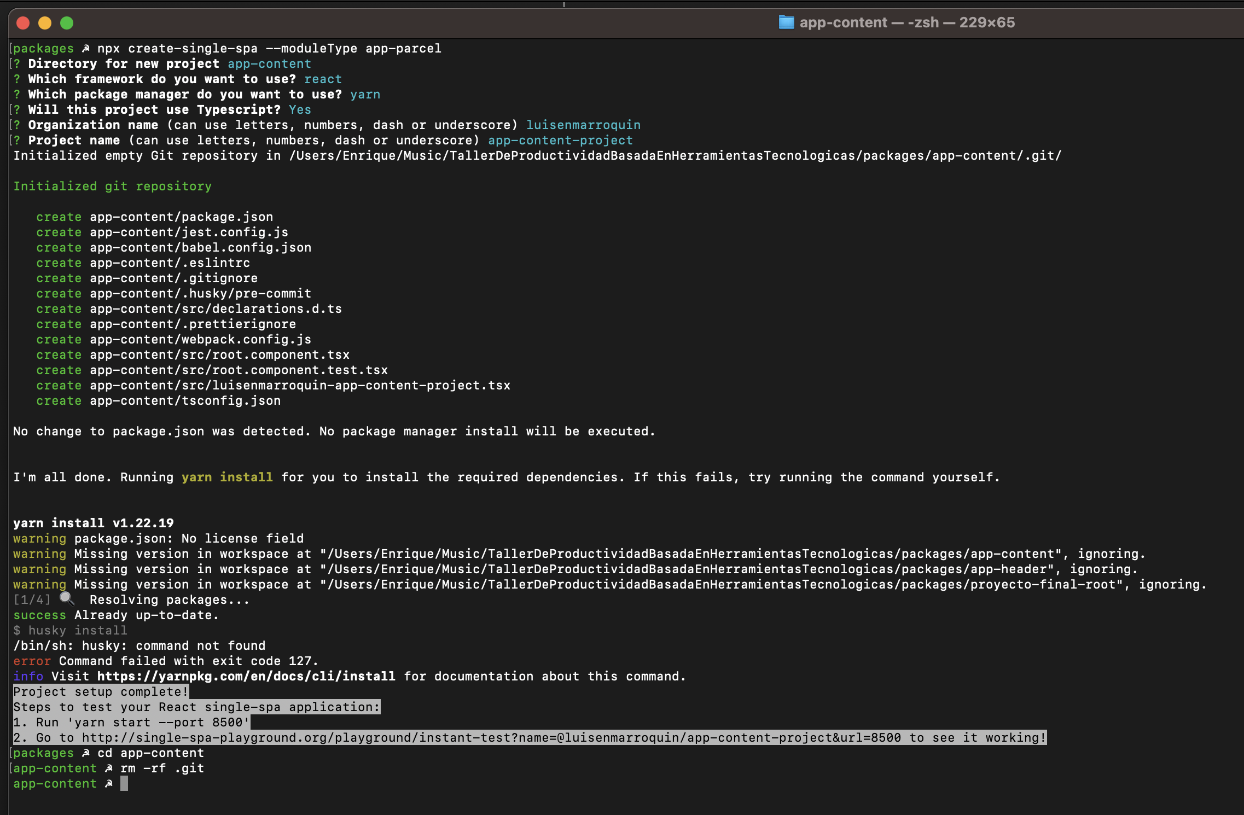
Dice que hubo un error con la instalación pero eso es porque están dentro de un workspace de yarn donde la dependencia de “husky” no está presente, pero si se instalaron correctamente las dependencias, ese es un paso posterior pero no es necesario más que para lintear.

El proyecto anterior ya lo había configurado durante el entregable de la Fase 3 pero igualmente vuelvo a poner captura de la instalación
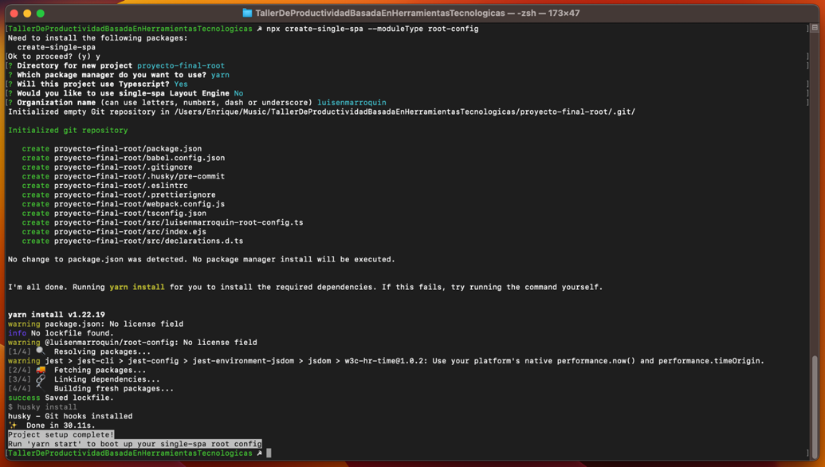

Cuando lo intente correr al principio no me instalaba los node_modules (las dependencias del proyecto), eso se solucionó agregando un version a los package.json de todos los proyectos
